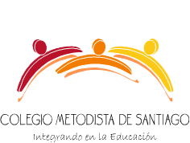
“El mandamiento es una lámpara, la enseñanza es una luz
y la disciplina es el camino de la vida” (Proverbios 6:23)

Profesora Katherine Sampson F.
3ºA Básico Religión:

Clase: N°3 16 de noviembre de 2020
* Observan link: https://youtu.be/dib6xNgTMbU
Moisés en el rio.

* Observan canciones cristianas.

* Pintan guía.

* Se adjunta guía.

